Kippensoep met kerrie en paddenstoelen
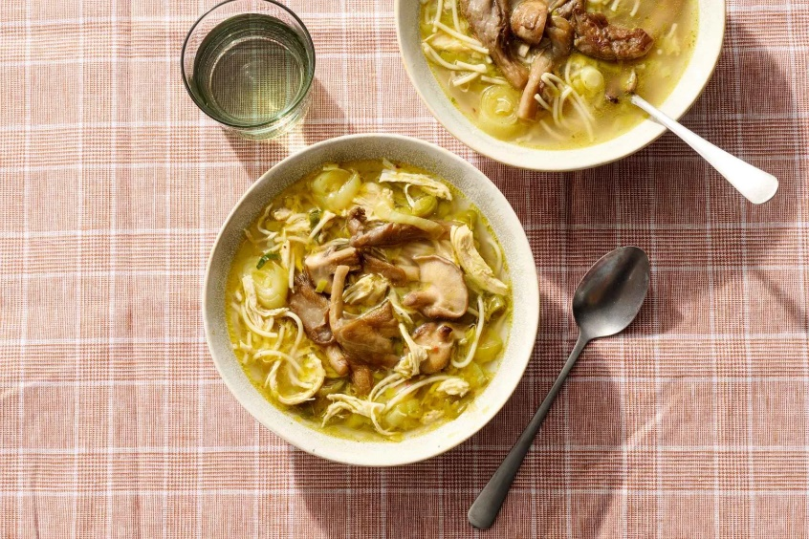
Ingrediënten :4 personen
1 prei 1 el gember
2 teentjes knoflook 1 el vadouvan
300 gr scharrelkipfilet 1 kippenbouillon blokje
1,2 l water 200 gr Paddenstoelen seizoenmix
250 gr biologische oesterzwammen 75 gr soepvermicelli naturel

Bereiding:
Snijd de prei in ringen. Verhit ½ van de zonnebloemolie in een soeppan en fruit de prei 5 min. Schil en rasp ondertussen de gember en pel en snijd de knoflook fijn. Voeg de gember, knoflook en vadouvan toe aan de soeppan en bak 3 min. mee. Leg de kip in de pan en voeg het bouillonblokje met water toe. Breng aan de kook en laat op laag vuur met de deksel schuin op de pan ca. 15 min. koken tot de kip gaar is.
Snijd ondertussen de paddenstoelen en oesterzwammen in gelijke stukken. Verhit de overige zonnebloemolie in een grote koekenpan en bak in 10-12 min. goudbruin.
Haal de kipfilet uit de soep. Laat iets afkoelen en trek het vlees met 2 vorken uit elkaar. Doe de stukjes kipfilet terug in de pan. Voeg de vermicelli toe en kook 5 min. Voeg de paddenstoelen en oesterzwammen toe en zet het vuur uit. Breng op smaak met peper en eventueel zout.

